武汉大学2014－2015学年度第一学期
《电力电子技术 》期末试卷（B）(时间：150分钟)

班级： 姓名： 学号 ： 得分 ：

一、简答题：（8 × 5分= 40分）
1、驱动波形要求、开关频率、电压电流容量以及器件损耗比较GTO、P-MOSFET、IGBT种三种全控型开关器件的工作特性？

2、SPWM调制方式是如何实现改变输出电压幅值？又是如何实现改变输出电压频率？

3、不带平衡电抗器的双反星形可控整流电路中，如果α=0，输入相电压有效值为U2，其整流输出电压是多少？平衡电抗器的作用是什么？

4、画出升降压斩波电路(Boost-Buck Chopper)的原理图，请说明该电路为什么称为反极性斩波电路，并推导输入和输出电压的变比关系。

5、特定谐波消去法要求调制波信号满足什么条件？设半个信号波周期内有12个开关时刻（不含0和π时刻）可以控制，能够消去几种谐波？

6、为什么在一些大功率应用场合，整流和逆变电路设计时都需要考虑多重化？

7、有源逆变的条件是什么？什么是逆变失败？如何防止逆变失败？

8、换流的定义是什么？适合半控型器件晶闸管换流的方式有哪几种？

二、计算题（2 × 15分= 30分）
1、如下图所示，整流电路供反电动势负载，电抗器L足够大，电源电压为220V，α=90º，负载电流50A，试计算晶闸管、续流二极管的电流平均值、有效值。若电枢回路电阻为0.2Ω，求电动机的反电动势，并画出这时负载电流、电压及续流二极管中的电流波形。
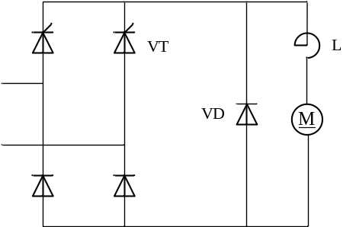

2、对于三相桥式SPWM逆变电路，三相对称阻感性负载，直流侧电压Ud=800V，输出线电压为380V/50Hz，求：
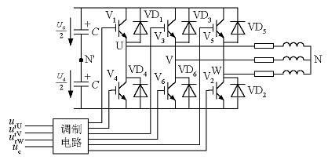
- 计算调制度和计算直流电压利用率，如何提高直流电压利用率？
- 载波频率为3000Hz，计算载波比，每个电力电子器件的开关频率是多少，此时PWM调制过程中产生的谐波主要集每个电力电子器件的开关频率中在哪些频率附近？
（3）上述电路交流侧U、V、W三相桥臂通过滤波电感直接接入380V/50Hz的三相电网实现PWM整流，这个工作方式与相控整流在调节直流电压方面有什么本质区别？

三、分析题（5 × 6分= 30分）
1、试从电压波形、功率因数、设备重量及控制方式四个方面，分析比较采用晶闸管交流调压与采用自耦调压器的交流调压有何不同？

2、分析下图所示电流可逆斩波电路，根据buck和boost的基本原理分别画出直流电动机处于电动和再生制动两种工作状态下，电流流通路径及参与工作的元器件电路图。

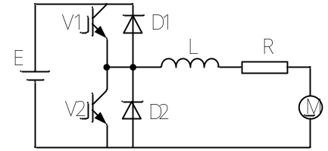

3、采用三相SPWM逆变电路对交流感应异步电动机进行变频调速控制，变频范围是5~800Hz，选用的IGBT器件最高开关频率为9kHz，在保证逆变电路输出电压波形质量的基础上降低装置的发热量，可以采用什么调制方法？如果载波频率可选9000Hz或900Hz，三相SPWM逆变电路分别在两个载波频率下工作，驱动的交流感应异步电动机的震动和噪音是否相同，为什么？

4、以单相桥式PWM整流电路为例，应用Boost变换原理分析并画图说明单相桥式PWM整流如何调节直流电压。

5、并联谐振式逆变电路利用负载进行换流，试分析工作过程，画出UVT1,4和UVT2,3电压波形。为保证可靠换流，应满足什么条件？
